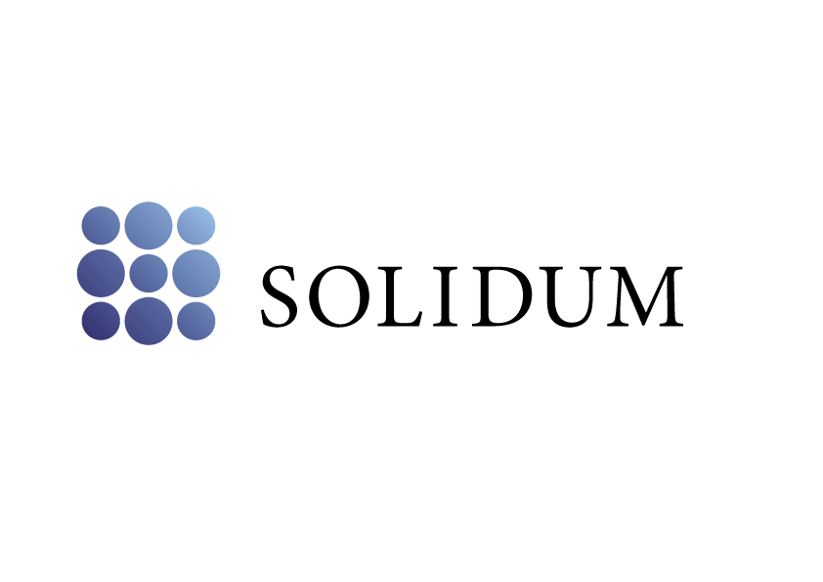

Stockholm 2012-09-17

**Solidum AB (publ) - kreditmarknadsbolag med ambition att erbjuda Sveriges bästa sparränta**

**Finansinspektionen har beviljat Solidum tillstånd att utöver den befintliga factoringverksamheten även ta emot inlåning från allmänheten samt tillhandahålla krediter till företag. På inlåningssidan erbjuder Solidum 4,5 procents sparränta för sparkonton med statlig insättningsgaranti bundna under ett års tid.**

Solidums nya verksamhetområde Inlåning erbjuder privatpersoner ett tryggt och enkelt sparande till en av marknadens mest fördelaktiga villkor. Sparandet omfattas av den statliga insättningsgarantin. Solidum kommer initialt att erbjuda bundna sparformer med löptider på mellan ett och fem år. Företaget planerar dock att inom en snar framtid bredda sitt utbud till att även inkludera sparande med rörlig ränta och fria uttag.

För företag kommer Solidum utöver den befintliga factoringverksamheten kunna erbjuda flexibla finansierings- och kreditlösningar. Solidum kan på så sätt möta marknadens efterfrågan på en självklar och mångsidig finansiell helhetspartner.

# För mer information kontakta:

Per-Olov Bertholdson, Styrelseledamot och VD Solidum AB  
Tel: 070-256 48 48, per-olov.bertholdson@solidum.se  
www.solidum.se

*Solidum hjälper företag med likviditetslösningar, lån och administration. Vi erbjuder även fördelaktigt sparande för privatpersoner och är sedan 2012 ett auktoriserat kreditmarknadsbolag som omfattas av den statliga insättningsgarantin. Vi ägs av det svenska utvecklingsföretaget Avalanche Capital. Genom våra ägare har vi tillgång till kompetenser inom bland annat affärsstrategi, ekonomisk analys, juridik, kommunikation, informationsteknik och human relations. Vårt huvudkontor ligger i Stockholm men självklart jobbar vi med kunder i hela landet.*